**Họ và tên:** Trần Trung Tín

**MSSV:** 19522351

**Lớp:** CS232.L21.KHCL

**BÁO CÁO VỚI FOURIER TRANSFORM**

* Thực thử nghiệm trên 2 tín hiệu với 2 tần số khác nhau và biên độ khác nhau (độ lệch pha điều bằng không). Sử dụng phép biến đổi FFT để phân tích tín hiệu tổng để tìm biên độ và tần số của 2 tín hiệu gốc.

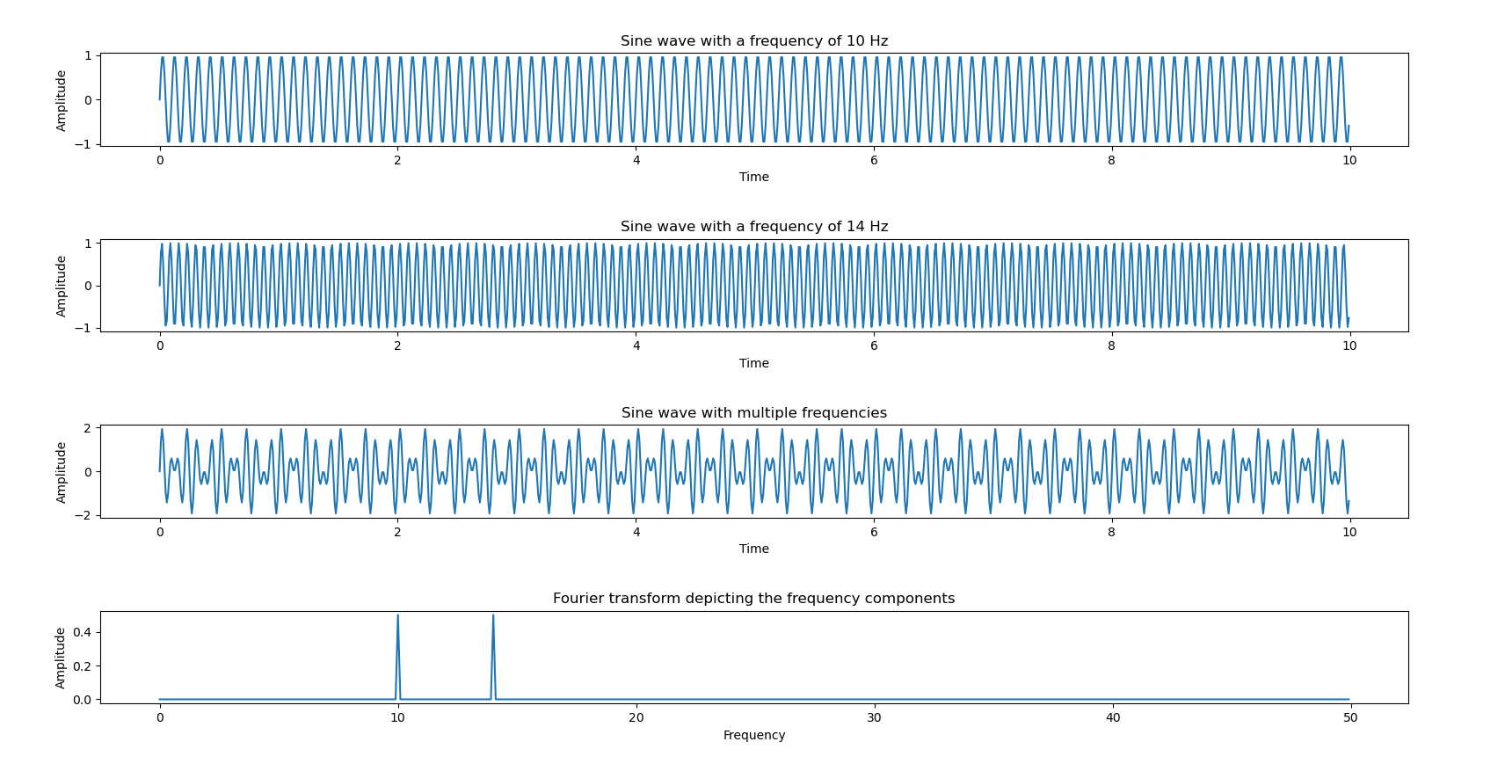

* Thực thử nghiệm trên 4 tín hiệu với 4 tần số khác nhau và biên độ khác nhau (độ lệch pha điều bằng không). Sử dụng phép biến đổi FFT để phân tích tín hiệu tổng để tìm biên độ và tần số của 4 tín hiệu gốc.

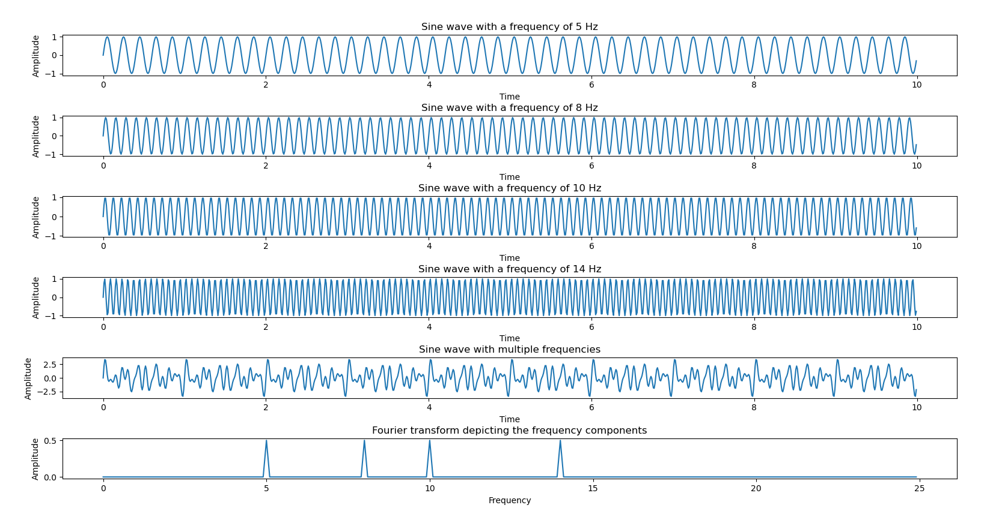

**Nhận xét:**

Khi tăng số lượng các sóng thành phần lên làm cho tần số của sóng khôi phục bị giảm lại.